МИНИСТЕРСТВО НАУКИ И ВЫСШЕГО ОБРАЗОВАНИЯ

РОССИЙСКОЙ ФЕДЕРАЦИИ

ПЕНЗЕНСКИЙ ГОСУДАРСТВЕННЫЙ УНИВЕРСИТЕТ

Кафедра «Вычислительной техники»

**ОТЧЁТ**

по лабораторной работе №1

по курсу «Л и ОА в ИЗ»

на тему «Простые структуры данных»

Выполнили:

Студенты группы 22ВВС1

Костин Максим

Макеева Дарья

Приняли:

Акифьев И.В.

Юрова О.В.

Пенза 2023

***Лабораторное задание:***

**Задание 1**: написать программу, вычисляющую разницу между максимальным и минимальным элементами массива.

**Задание 2**: написать программу, реализующую инициализацию массива случайными числами.

**Задание 3**: написать программу, реализующую создание массива произвольного размера, вводимого с клавиатуры.

**Задание 4**: написать программу, вычисляющую сумму значений в каждом столбце (или строке) двумерного массива.

**Задание 5**: написать программу, осуществляющую поиск среди структур student структуру с заданными параметрами (фамилией, именем и т.д.).

**Листинг:**

**Задание 1 и 2:**

#include <stdlib.h>

#include <stdio.h>

#include <time.h>

#include <conio.h>

int main() {

srand(time(NULL));

int mas[10];

int max, min;

int k;

for (int i = 0;i < 10; i++) {

mas[i] = rand() % 100 - 50;

}

max = mas[0];

min = mas[0];

for (int i = 0; i < 10;i++) {

if (max < mas[i]) {

max = mas[i];

}

if (min > mas[i]) {

min = mas[i];

}

printf("Mas :%d\n", mas[i]);

}

printf("Max:%d Min:%d", max, min);

k = max - min;

printf("\nAnswer:%d", k);

_getch();

}

**Задание 3:**

#include <stdio.h>

#include <stdlib.h>

#include <time.h>

#include <locale.h>

#include <conio.h>

int main() {

setlocale(LC_ALL, "Rus");

srand(time(NULL));

int k = 0;

printf("Введите количество элементов массива:");

scanf_s("%d", &k);

int* mas = (int*)calloc(k, sizeof(int));

for (int i = 0; i < k; i++) {

mas[i] = rand() % 100 - 50;

}

printf("Массив:\n");

for (int i = 0; i < k; i++)

printf("%d\t", mas[i]);

free(mas);

_getch();

}

**Задание 4:**

#include <stdio.h>

#include <stdlib.h>

#include <time.h>

#include <locale.h>

#include <conio.h>

int main() {

setlocale(LC_ALL, "Rus");

srand(time(NULL));

int mas[10][10];

int sum = 0;

printf("Массив:\n");

for (int i = 0; i < 10; i++) {

for (int j = 0; j < 10; j++) {

mas[i][j] = rand() % 100 - 50;

printf("%d\t", mas[i][j]);

}

printf("\n");

}

for (int i = 0; i < 10; i++) {

for (int j = 0; j < 10; j++) {

sum += mas[i][j];

}

printf("\nСумма чисел в строке %d:\n", i + 1);

printf("%d", sum);

sum = 0;

}

_getch();

}

**Задание 5:**

#define _CRT_SECURE_NO_WARNINGS

#include <stdio.h>

#include <stdlib.h>

#include <time.h>

#include <windows.h>

#include <conio.h>

int main() {

SetConsoleCP(1251);

SetConsoleOutputCP(1251);

int i = 0;

struct student

{

char famil[20];

char name[20], facult[20];

int Nomzach;

}stud[3];

for (i = 0; i < 3; i++) {

printf("Введите фамилию студента №%d\n", i + 1);

scanf("%20s", stud[i].famil);

}

for (i = 0; i < 3; i++) {

printf("Введите имя студента №%d\n", i + 1);

scanf("%20s", stud[i].name);

}

for (i = 0; i < 3; i++) {

printf("Введите факультет студента %s %s\n", stud[i].famil, stud[i].name);

scanf("%20s", stud[i].facult);

}

for (i = 0; i < 3; i++) {

printf("Введите номер зачётной книжки студента %s %s\n", stud[i].famil, stud[i].name);

scanf("%d", &stud[i].Nomzach);

}

for (i = 0; i < 3; i++) {

printf("студент %s %s обучается на факультете %s, номер зачётной книжки %d \n", stud[i].famil, stud[i].name, stud[i].facult, stud[i].Nomzach);

}

char fam[20], im[20], facul[20];

int zach = 0, d = 0;

printf("Введите данные для поиска:\n");

printf("Фамилию:");

scanf("%s", fam);

printf("Имя:");

scanf("%s", im);

printf("Факультет:");

scanf("%s", facul);

printf("Номер зачетной книжки:");

scanf("%d", &zach);

for (int i = 0; i < 3; i++) {

if ((zach == stud[i].Nomzach) && (strcmp(fam, stud[i].famil) == 0) && (strcmp(im, stud[i].name) == 0) && (strcmp(facul, stud[i].facult) == 0)) {

printf("студент %s %s обучается на факультете %s, номер зачётной книжки %d \n", stud[i].famil, stud[i].name, stud[i].facult, stud[i].Nomzach);

}

else

d += 1;

}

if (d == 3) {

printf("Результаты поиска ничего не дали");

}

_getch();

}

# Пояснительный текст к программе:

**Задание 1 и 2:**

Функция rand генерирует случайные числа, возвращает псевдослучайное целое число. В этом примере, случайное число генерируется функцией time.

**Задание 3:**

Функция calloc выделяет n объектов размером m и заполняет их нулями. Обычно она используется для выделения памяти под массивы.

**Задание 5:**

Функция возвращает несколько значений, которые указывают на отношение строк:Нулевое значение говорит о том, что обе строки равны.

**Результат работы программы**

**Задание 1 и 2:**

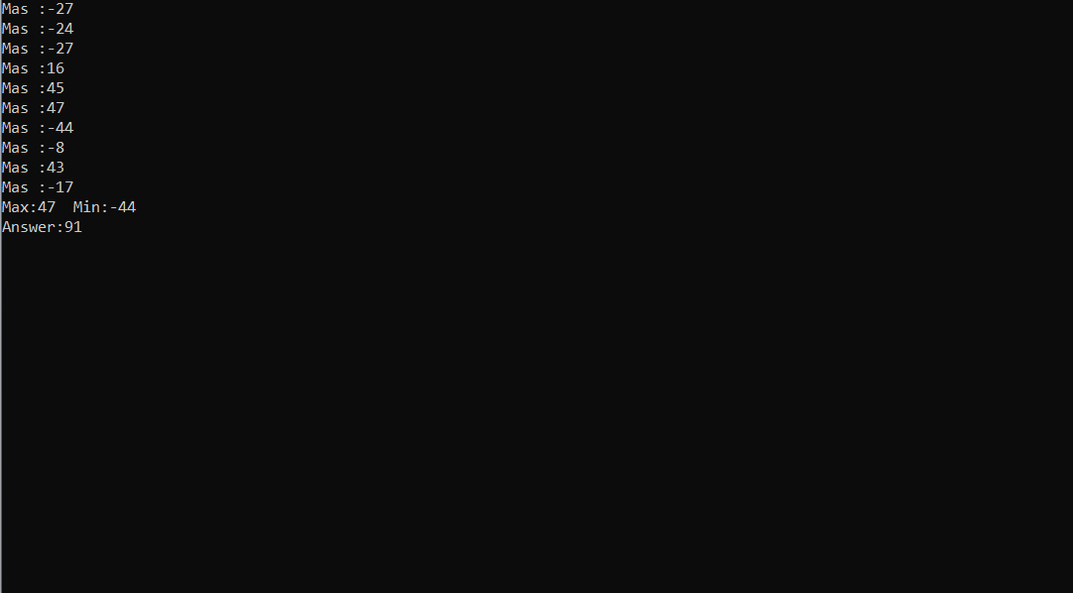

**Задание 3:**

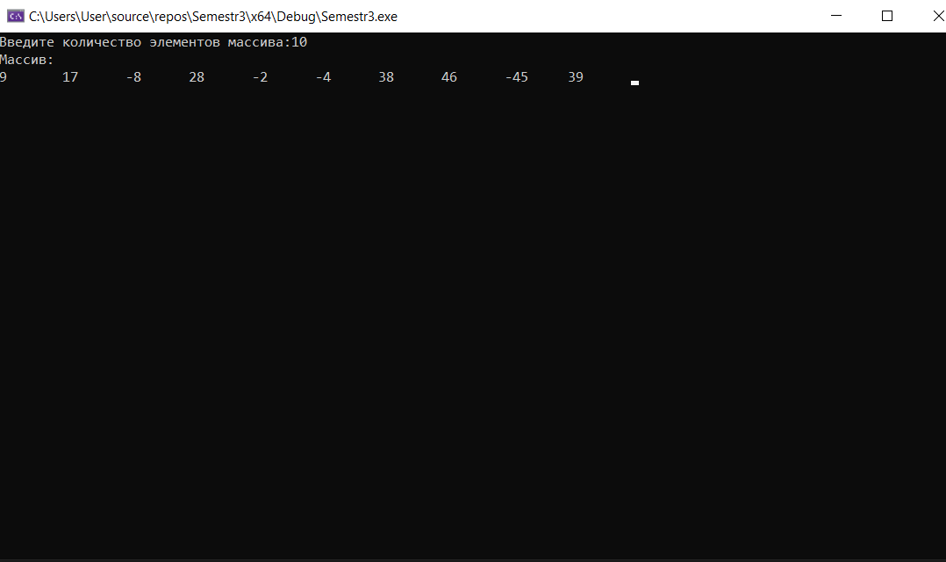

**Задание 4:**

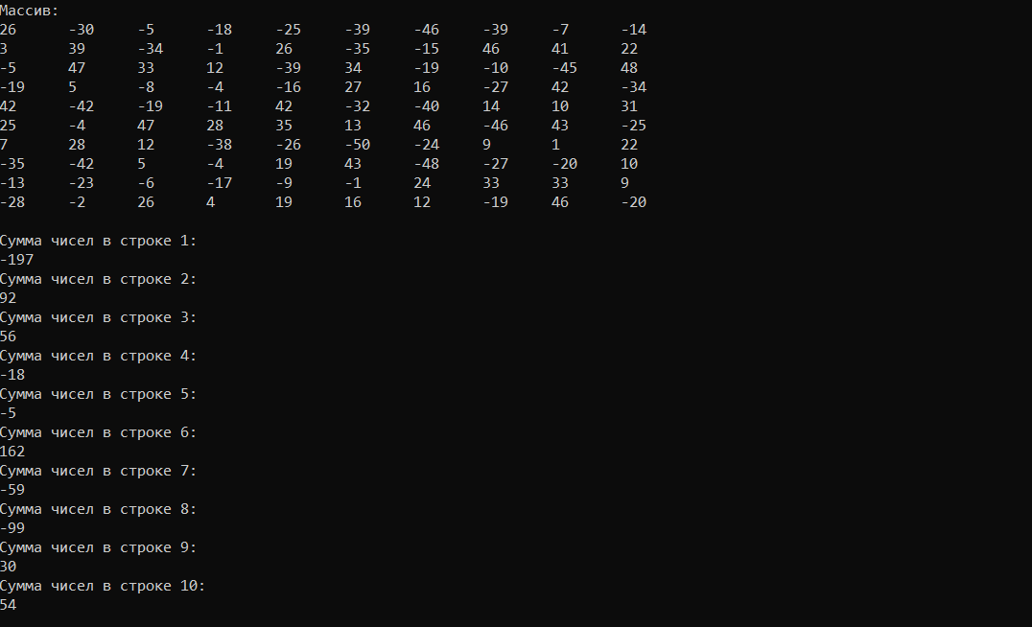

**Задание 5:**

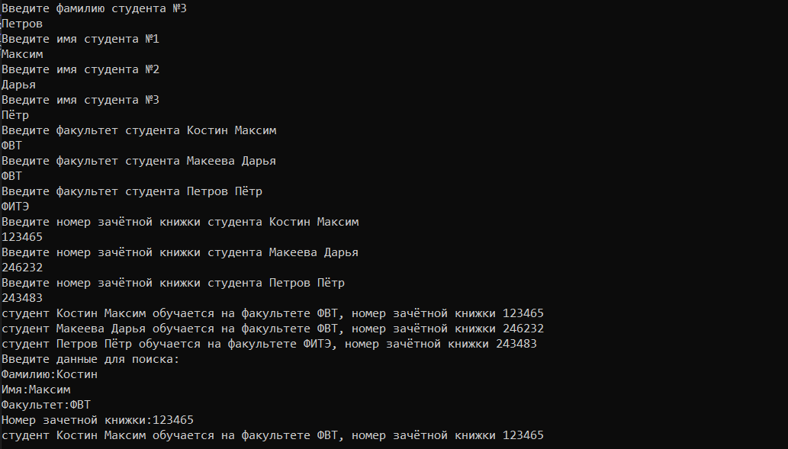

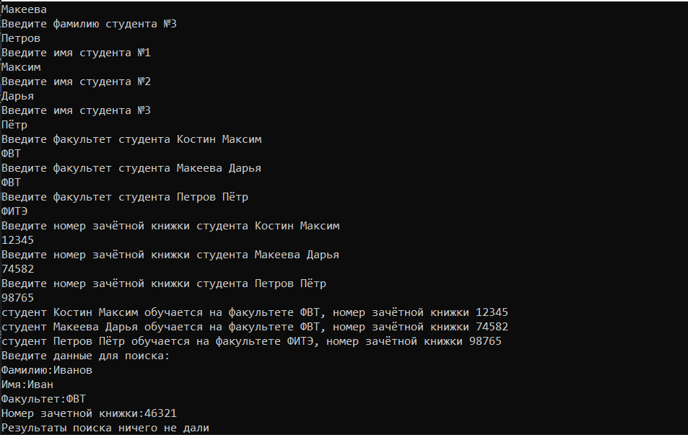

**Вывод**

В ходе выполнения лабораторной работы были разработаны 4 различные программы.